Connaissances des nombres  et calcul littéral |  | a) Calcule par la méthode de ton choix le pgcd des nombres 735 et 273.  b) Simplifie la fraction : | Réduis les expressions  2a + 5 + 3a =……………………………  2a + 6b + 4a – 2b =………………………  2a x 3b + 4a x 6a =……………………… |  | Développe et réduis :  3 ( 2x + 4 ) + 3x + 1 =……………………………  ( 2a + 3 )x( 5b + 4 ) = …………………………  Factorise :  5 x + 35 =……………………………
Connaissances des nombres  et calcul littéral |  |  | On donne f ( x ) = 2 x – 6  - Calcule f ( 4 ), f ( - 2 ). |  | - Le nombre 7,5 a-t-il pour image le nombre 10 ?  - Résous l’équation :  2 x – 6 = 10
Connaissances de géométrie |  | Les droites (KL) et (IJ) sont parallèles.  Calculer la longueur OK.  ① Les points I, O, …… sont alignés et  les points J, ……, …… sont alignés  Et de plus (………) // ( ………)  - D'après la propriété de ……………………  ③ On obtient = =  Donc : |  |  |  | Sur la figure suivante, on donne :  SC = 15 cm , SD = 10 cm SA = 12 cm et SB = 8 cm. Démontre que les droites (AB) et (CD) sont des droites parallèles.
Gestion de données |  | On a demandé à 35 élèves d’indiquer le nombre d’enfants dans leur famille.  - Complète le tableau.  - Calcule la moyenne d’enfants par famille. |  | Nombre d’enfants par famille  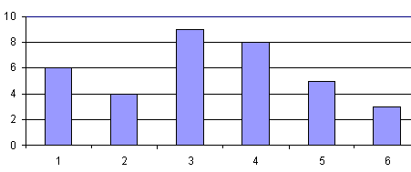
  Nombre d’enfants | 1 | 2 | 3 | 4 | 5 | 6
  Effectifs
  Pourcentage arrondi
Fonctions |  | Le graphique représente le prix de l’essence en fonction du volume.  - Complète le tableau à l’aide du graphique de gauche.  - Cette situation est-elle une situation de proportionnalité ? Justifie ta réponse.  - Quel serait le prix de 80 L d’essence ? |  | 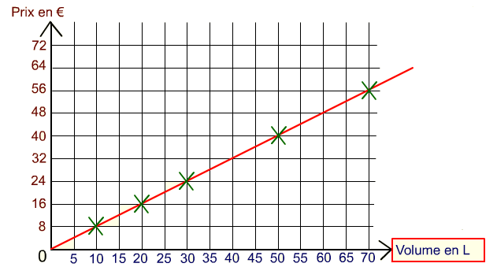
  Volume en L | 10 | 20 |  | 50
  Prix en € |  |  | 24

